**Diffusion und Osmose**

**1 Konzentrations-Gefälle und Konzentrations-Ausgleich**

Erklären Sie auf makroskopischer Ebene (Stoffebene) das Ergebnis von Versuch 1 (M1) anhand der Diagramme in M2 unter Verwendung der Begriffe Konzentrations-Gefälle (= Konzentrations-Gradi­ent) und Konzentrations-Aus­gleich.

**2 Diffusion**

2.1 Erklären Sie auf Teilchenebene die Beobachtung von Versuch 2 (M3) anhand der Infor­ma­tionen in M4 und M5.

2.2 Definieren Sie den Begriff Diffusion.

**3 Osmose**

3.1 Beschreiben Sie die Eigenschaften einer selektiv permeablen Membran (M6).

3.2 Erläutern Sie auf Teilchenebene die in M6 dargestellten Vorgänge sowie die Verteilung der gelösten Teilchen im Gleichgewichtszustand.

3.3 Beschreiben Sie in Worten das Konzentrations-Gefälle für beide Teilchen-Arten im Gleichgewichts-Zustand.

3.4 Leiten Sie aus M6 eine Definition des Begriffs Osmose ab.

**M1: Versuch 1**

Versuchsaufbau: Auf den Boden eines mit Wasser gefüllten Becherglases werden mit einer Pipette einige Milliliter konzentrierte Tinten-Lösung (tiefblau) ge­ge­ben. Der Ver­suchs­ansatz bleibt längere Zeit stehen.

Beobachtung: Mit der Zeit färbt sich ein immer größerer Teil des Wassers blau, bis am Ende das gesamte Wasservolumen gleichmäßig gefärbt ist.

**M2: Diagramme zu Versuch 1**

B1 B2

Farbintensität

am Boden in der Mitte oben

Farbintensität

am Boden in der Mitte oben

Diagramm B1 zeigt die Farbintensität im Becherglas aus M1 zu Beginn des Versuchs in drei verschiedenen Höhen, Diagramm B2 am Ende des Versuchs.

**M3: Versuch 2**

Versuchsaufbau: Die Lehrkraft gibt vorne am Pult einen Tropfen Parfüm auf Watte. Wer den Geruch wahrnimmt, meldet sich.

Beobachtung: Als erstes melden sich die Kursteilnehmer nahe am Pult, dann die in etwas weiterer Entfernung usw., zuletzt die in der hintersten Reihe.

**M4: Brownsche Teilchenbewegung**

Die Teilchen eines Gases bzw. in einer Flüssigkeit gelöste Teilchen führen unregelmäßige, ruckartige Bewe­gungen in alle Raumrichtungen aus. Sie stoßen dabei winzi­ge, aber im Mikroskop sichtbare Partikel an, die dann ebenfalls solche Bewegungen ausfüh­ren, wie z. B. der Botaniker Robert Brown 1827 beobachten konnte. Man nennt sie deshalb Brownsche Teilchenbewegung.

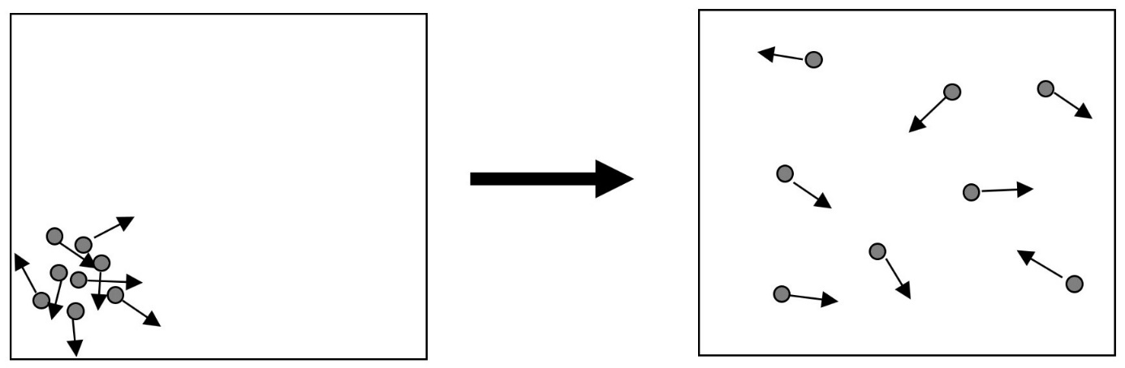**M5: Darstellung zum Versuch 2 im Teilchenmodell**

**B3 B4**

**M6: Teilchenbewegungen an einer selektiv permeablen Membran**

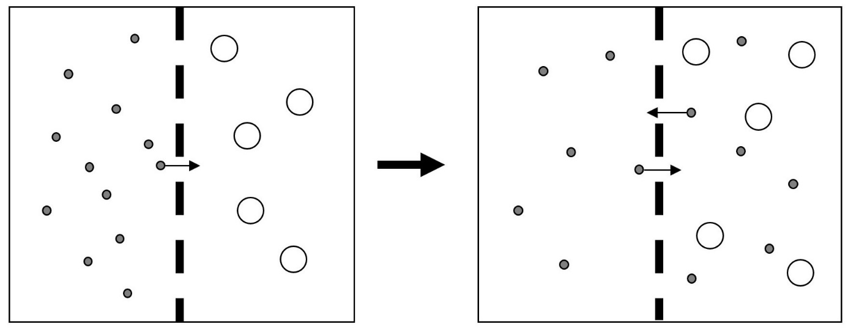Ein abgeschlossener Raum ist durch eine selektiv permeable Membran in zwei Teilräume ge­trennt (*selectio*, lateinisch: Aus­wahl; *per­meare*, lateinisch: hindurchwandern). Im (hypothe­tischen) Anfangszustand B5 befinden sich im linken Teilraum nur kleinere ungeladene Teil­chen, im rechten nur größere ungeladene Teilchen in wässriger Lösung. Abbildung B6 zeigt den Gleichgewichtszustand, der sich nach einiger Zeit einstellt.

**B5 B6**

**Hinweise für die Lehrkraft:**

*Die Begriffe Diffusion, Osmose, Konzentrations-Gefälle (-Gradient) und -Ausgleich stehen nicht im LehrplanPLUS der Jahrgangsstufe 13 Biologie, sind aber wesentlich, um die Ionen­bewegungen am Axon beschreiben und verstehen zu können. Mithilfe der Lernaufgaben dieses Arbeitsblatts erarbeiten sich die Kursteilnehmer diese Begriffe bzw. wiederholen sie.*

1 Die Tinten-Lösung wird immer weiter verdünnt, weil sie sich mit Wasser aus der Umge­ bung vermischt. Zu Beginn ist das Konzentrations-Gefälle zwischen der Tinten-Lösung unten und dem Wasser maximal, während des Ver­suchsverlaufs wird es immer geringer, bis am Ende überall die gleiche Konzentration herrscht, also ein Konzentrations-Aus­ gleich stattgefunden hat.

2.1 Zu Beginn befinden sich alle Duftstoff-Teilchen auf der Watte. Durch die Brownsche Bewegung gelangen sie auf unregelmäßigen Bahnen in den Luftraum und verbreiten sich dort mit der Zeit, bis sie überall die gleiche Konzentration haben.

2.2 Diffusion: dreidimensionale Ausbreitung von gasförmigen bzw. gelösten Stoffen auf­grund der Brownschen Teilchenbewegung, die zum Ausgleich eines Konzentrations-Gefälles führt

3.1 Eine selektiv permeable Membran lässt nur bestimmte Teilchen durchtreten (hier: wenn sie kleiner als die Poren in der Membran sind)

3.2 Die größeren Teilchen können nicht durch die Membran treten und bleiben deshalb immer auf der rechten Seite. Die kleineren Teilchen diffundieren im gesamten Raum, weil sie durch die Membran treten können.

3.3 Das Konzentrations-Gefälle der kleinen Teilchen ist im Gleichgewichts-Zustand gleich Null, das der größeren Teilchen ist maximal.

3.3 Osmose: gerichtete Diffusion von Teilchen durch eine selektiv permeable Membran

*Im Zusammenhang mit Aufgabe 3 kann der Begriff „osmotische Kraft“ eingeführt werden, den ich empfehle und der später bei den Ionenverhältnissen am Axon nützlich ist.*

Thomas Nickl, Januar 2024